Главе МР «Забайкальский район»
Мочалову А.В.

Главе городского поселения «Забайкальское»
Красновскому А.В.

Врио Главы МР "Город Краснокаменск и
Краснокаменский район»
Щербаковой Н. С.

Главе Приаргунского муниципального округа Забайкальского края
Логунову Е. В.

Главе Калганского муниципального округа Забайкальского края
Егорову С.А.

Главе Нерчинско-Заводского
муниципального округа Забайкальского края
Михалёву Л.В.

«Клещевой вирусный энцефалит – защити себя и близких»

Филиал ФБУЗ «Центр гигиены и эпидемиологии в Забайкальском крае в Забайкальском районе» просит разместить информацию на официальных сайтах и в социальных сетях МР «Забайкальский район», МР "Город Краснокаменск и Краснокаменский район», Приаргунского муниципального округа Забайкальского края, Калганского муниципального округа Забайкальского края, Нерчинско-Заводского муниципального округа Забайкальского края о «Клещевой вирусный энцефалит – защити себя и близких» для населения районов до 20.03.2026 г. Материал прилагается.
О размещении данной информации просим проинформировать Филиал ФБУЗ «Центр гигиены и эпидемиологии в Забайкальском крае в Забайкальском районе» на электронный адрес E-mail: «fguz-zab@mail.ru».

Приложение: текст на 2 л. в 1 экз.

Начальник филиала Д. Ц. Лубсандоржиева

83025131360
83025132067

«Клещевой вирусный энцефалит – защити себя и близких»
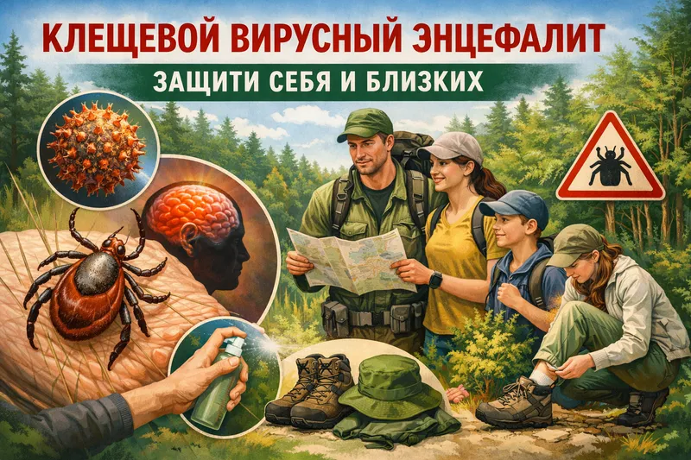
Что такое клещевой вирусный энцефалит?
Клещевой вирусный энцефалит (КВЭ) представляет собой острое инфекционное заболевание, характеризующееся воспалительным процессом головного мозга и возможным развитием серьезных неврологических нарушений. Основной путь передачи инфекции – укусы зараженных клещей, преимущественно видов Ixodes persulcatus и Dermacentor silvarum.
Всего в 2025 году против клещевого вирусного энцефалита привито
40 900 жителей Забайкальского края, из которых 14 562 – дети.
В Забайкальском крае случаи заражения ежегодно фиксируются, регион входит в число территорий высокого риска распространения КВЭ.В эпидемический сезон 2025 года на территории Забайкальского края было зарегистрировано 127 случаев клещевых инфекций.
Клещевым вирусным энцефалитом заболел 51 человек.
У пяти больных регистрировались тяжелые формы заболевания, у 46 - заболевание протекало в лёгкой и средней степени тяжести.
По результатам лабораторных исследований заражённость клещей, снятых с людей, вирусом клещевого энцефалита составила 1,3%.
Заболеваемость связана с активностью клещей, особенно высока весной и летом, когда насекомые активно размножаются и ищут корм.
Активность клещей в Забайкальском крае по средним многолетним данным продолжается с апреля по октябрь включительно. Но первые обращения людей в медицинские организации в разные годы были отмечены в марте, последние обращения – в ноябре. Пики активности – в мае-июне и в августе-сентябре.
В перечень эндемичных территорий Забайкальского края входят 24 района (Читинский, Красночикойский, Петровск-Забайкальский, Агинский, Дульдургинский, Хилокский, Улётовский, Шелопугинский, Могочинский, Балейский, Шилкинский, Сретенский, Нерчинский, Могойтуйский, Карымский, Тунгокоченский, Газимуро-Заводский, Борзинский, Нерчинский, Чернышевский, Оловяннинский, Акшинский, Калганский, Александрово -Заводский) и город Чита.
Симптомы клещевых инфекций
Основные проявления большинства клещевых инфекций схожи и включают:
- лихорадку,
- гриппоподобные симптомы (головная боль, ломота в мышцах, усталость),
- кожные высыпания (для некоторых форм боррелиоза характерно появление кольцевидной эритемы).
Однако некоторые формы инфекций имеют свою специфику клинических проявлений, что требует тщательной дифференциальной диагностики врачом-инфекционистом.
Как защитить себя и близких?
Вакцинация – самый надёжный способ избежать тяжелых последствий заражения вирусным клещевым энцефалитом.
Вакцинация проводится двукратно с минимальным интервалом между первой и второй прививками 1 месяц и ревакцинацией через год. Последующие ревакцинации проводятся каждые 3 года.
Эффективная защита от клещевых инфекций также возможна благодаря соблюдению простых, но важных профилактических мер:
- Избегать мест обитания клещей. Особенно осторожными следует быть при походах в леса, парки и другие природные зоны с густой растительностью.
- Использовать специальную одежду, защищающую кожу от контакта с клещами. Одежда должна иметь длинные рукава и штанины, желательно светлых оттенков, чтобы заметить насекомых было проще.
- Регулярно проводить осмотры кожи после посещения природных зон. Особое внимание уделять участкам вокруг головы, шеи, подмышечных впадинах, паховым областям.
- Обрабатывать территорию и растения возле дома химическими веществами, убивающими клещей (акарицидами).
- Удалять клещей правильно, используя специальные инструменты или пинцет, стараясь избежать сдавливания тела клеща, чтобы предотвратить попадание слюны в ранку.
Заботьтесь о своем здоровье и здоровье своих близких!
Будьте внимательны и своевременно обращайтесь за консультацией врача при подозрительных симптомах после возможного контакта с клещами.

В случае возникновения нештатной ситуации санитарно-эпидемиологического характера для получения консультации и защиты своих прав вы можете обратиться в Единый консультационный центр Роспотребнадзора 8 800 555 49 43
# санпросвет
Информация с использованием материалов: https://cgon.rospotrebnadzor.ru, рисунок создан нейросетью

